Vladimir Samoylenko’s test task review

Хочу начать с того, что Objective-C редко используется для написания новых проектов.

Основные замечания:

1. Асеты, xcassets появились еще в xcode 5 и стали стандартом сохранения изображений и других файлов.

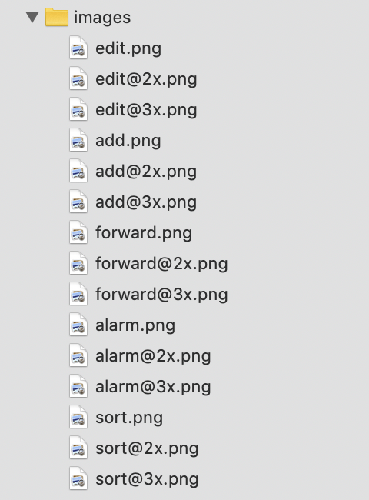

Так нельзя делать.

1. **@synthesize** Начиная с xcode 4.4, IDE сама дефолтом устанавливает @synthesize propertyName = _ propertyName; везде, где это требуется.
2. API. Два практически одинаковых запроса занимают 230 строк. Запросы и их обработка написана плохо. Если бы в проекте было больше 50 запросов то с таким стилем реализации API класс разрастется до больше чем 6000. Это очень плохо.

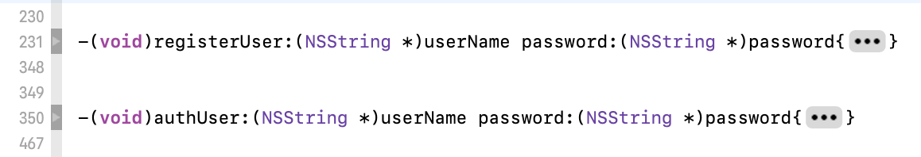

Завершающий блок хэндлится через нотификации. Лучше использовать блоки.

1. Все менеджеры в одном классе (TASingleton), нужно было разделить на APIManager, DataManager, NotificationManager…

При том что TASingleton можно использовать как [TASingleton sharedInstance], по всему проекту эта функция не используется ни разу, выделается память, создается новый объект…

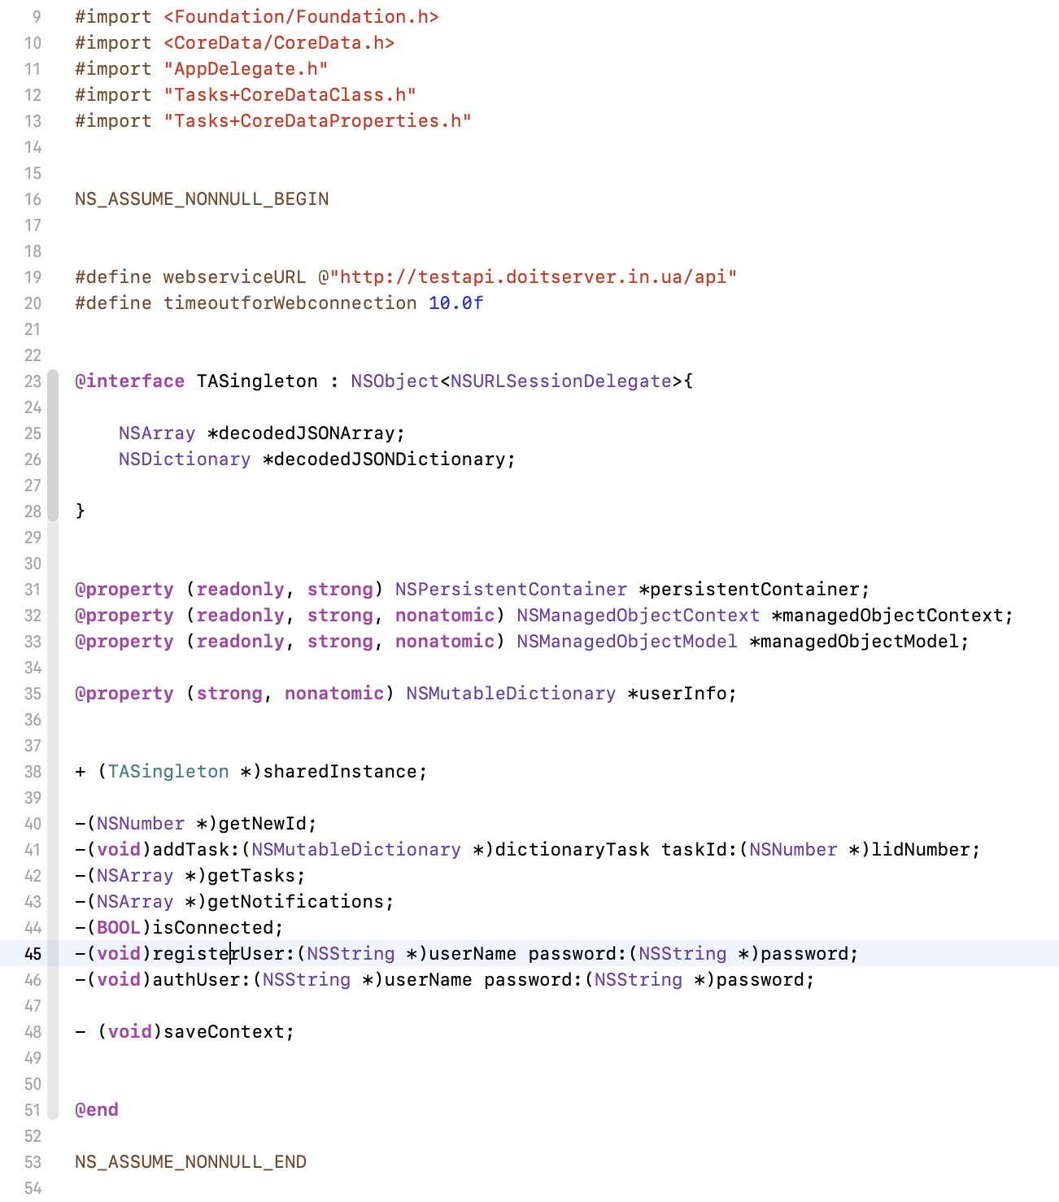

1. Запросы. Не выполнено, реализовано только 2 запроса не регистрацию и авторизацию. 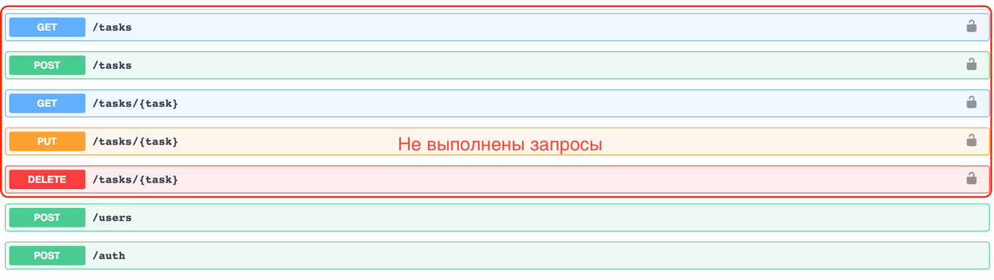

Только локальная реализация. Запросы – это обязательная часть тестового задания, локальное хранение ­– это дополнительная часть.

Из обязательной части выполнено только 2 запроса (sign in/ sign up).

Итог: старый стиль кода, много замечаний которые я не описал выше, таких как хранение данных в AppDelegate, старый стиль написания переменных, нет подов, переменные и проперти в .h файле хотя они не используются из других классов (должны быть в .m)…

3/10.